ZES EN TWINTIGSTE JAARVERSLAG

van de

Stichting Geschiedenis Fysiotherapie

(1 januari 2015 - 31 december 2015)

Inhoud 

§ 1 Ter inleiding 3

§ 2 Bestuur, samenstelling, bestuursvergaderingen, 4

Raad van Advies 5

§ 2a Stimuleren historisch onderzoek en educatie. 6

Historische uitgaven : boeken en scripties.

§ 2b Promotionele aktiviteiten. 6

Website, vitrinekast en andere

§ 2c Collectiebeheer. 7

Oral History Project

Schenkingen van historisch materiaal

§ 2d Fondsenwerving. 10

Begunstigers

§ 3 Financieën. 13 Verslag 2015

Begroting 2016



§ 1 Ter inleiding

In dit jaarverslag van de Stichting Geschiedenis Fysiotherapie (SGF) wordt een kort overzicht worden gegeven van de activiteiten van het bestuur, van de gebeurtenissen die betrekking hebben op de SGF en van de financiële toestand waarin de SGF zich bevindt per 31 december van het kalenderjaar 2015

In § 2 wordt verslag gedaan van de samenstelling van het Bestuur en de Raad van Advies. Daarna wordt vermeld welke activiteiten in het verslagjaar ondernomen zijn die passend waren voor de doelstellingen van de Stichting .

Een overzicht van de aanwinsten, van historisch materiaal zoals boeken, geschriften en apparatuur en hun schenkers is opgenomen in § 2c

Een verantwoording van de financiën van de SGF over het afgelopen jaar wordt gepresenteerd in § 3 evenals de begroting voor het komende jaar 2016.



§ 2 Het bestuur, -samenstelling, -vergaderingen.

De samenstelling van het bestuur onderging in het verslagjaar één wijziging en bestond uit:

H. Bijlsma, voorzitter, Fysiotherapeut, oud-bestuurslid van de Landelijke Vereniging van Fysiotherapeuten in Dienstverband en lid van verdienste van het Koninklijk Nederlands Genootschap voor Fysiotherapie, wonende te Utrecht.

W.T.F. Schoemans, MSc,MA, secretaris, Fysiotherapeut, oud-bestuurslid Koninklijk Nederlands Genootschap voor Fysiotherapie, wonende te Doorwerth.

R. Karstens, penningmeester, Fysiotherapeut, wonende te De Bilt.

A. Graafland, collectie beheer, Fysiotherapeut, oud-bestuurslid van de Landelijke Vereniging van Fysiotherapeuten in Dienstverband en lid van verdienste van het Koninklijk Nederlands Genootschap voor Fysiotherapie, wonende te Papendrecht.

J.P.M. Pillen, algemeen bestuurslid, Fysiotherapeut, wonende te IJsselstein.

Dr. A. de Wijer, algemeen bestuurslid, Fysiotherapeut, wonende te Utrecht, toegetreden per 7 september 2015.

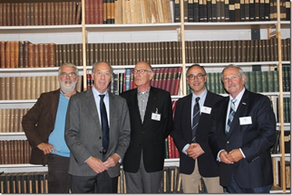

*Op de foto ontbreekt nog A.de Wijer*

Het bestuur van de SGF vergaderde in 2015, 5 maal in volledige samenstelling, t.w. op:

9 februari (85ste B.V.)

7 april (86ste B.V.)

6 juli (87ste B.V.)

7 september (88ste B.V.)

9 november (89ste B.V.)

Daarnaast werd regelmatig contact onderhouden met het bestuur van het KNGF en andere relevante stakeholders. Meer details van resultaten zijn in de andere paragrafen opgenomen.

Het hele jaar door werd gewerkt aan een notitie tav de toekomstige vormgeving en bezetting van het bestuur. Dit blijft een serieus punt van aandacht in de komende jaren.

Raad van Advies

De samenstelling van de Raad van Advies heeft dit jaar geen wijzigingen laten zien

en bestond uit:

Prof.dr. J. Dekker

Hoogleraar Paramedische Zorg, Vrije Universiteit medisch centrum

(VUmc), Amsterdam.

Prof.dr. M.J. van Lieburg

Hoogleraar Medische Geschiedenis, Sectie Medische Geschiedenis van de Faculteit der Geneeskunde en Gezondheidswetenschappen, Erasmus Medisch Centrum, Rotterdam en Universitair Medisch Centrum, Groningen.

M.H. van Lijf

Fysiotherapeut, oud-voorzitter van het opgeheven Wetenschappelijk Fonds

Fysiotherapie, Amersfoort, oud-voorzitter Landelijke Vereniging van

Fysiotherapeuten in Dienstverband. Lid van verdienste van het Koninklijk Nederlands Genootschap voor Fysiotherapie.

Prof.dr. R.A.B. Oostendorp

Emeritus hoogleraar Paramedische Wetenschappen, Afdeling Kwaliteit van Zorg, UMC St. Radboud, Nijmegen en oud-wetenschappelijk directeur Nederlands Paramedisch Instituut (NPI), Amersfoort.



§ 2a. Stimuleren historisch onderzoek en educatie.

Boeken, scripties en educatieve bijdragen.

De van oorsprong (1989) Heilgymnastische Bibliotheek te Amsterdam wordt door de collectiebeheerder intensief bijgehouden. Naast het toevoegen van de schenkingen en verkrijgingen werd een kritische selectie gemaakt welke boeken daadwerkelijk tot het erfgoed van de fysiotherapie behoren. De eerder ingezette weg, om tot de kern van een beroepsgerelateerde inhoud van de collectie te komen, werd verder doorgezet. Dat zijn vaak moeilijke keuzemomenten waar ook de collectiebeheerder te rade gaat bij de overige bestuursleden. Dezelfde keuzemomenten doen zich voor bij de collectie van apparatuur waar een aantal sterk vergelijkbare(dubbele) uitvoeringen van laag en hoogfrequente electrische stimulatie apparaten en apparatuur voor lichttherapie in voorraad zijn.

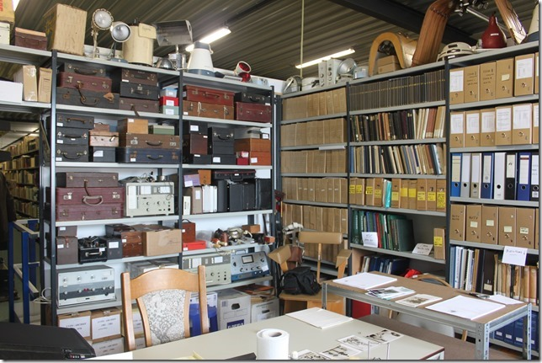

*Collectie Stichting Geschiedenis Fysiotherapie : Verenigingsadministratie + electrotechniek in het depot/atelier Foksdiep 8 te Urk*.



Naast onze historische bibliotheek op de Hogeschool van Amsterdam, wordt de gehele collectie geconcentreerd in ons depot tevens atelier te Urk. Daarmee vervallen andere opslagplaatsen.

Aan de invulling van de doelstelling “ het bevorderen van historische kennis en historische interesse m.b.t. de fysiotherapie” is ditmaal wat minder invulling gegeven**.** Slechts één scriptie van studenten van de Hogeschool van Amsterdam wordt gemaakt in het kader van hun beroepsopdracht als onderdeel van de bachelorstudie fysiotherapiehun. Deze zal in het volgende verslagjaar worden afgerond. Eerdere werkstukken kunnen via een ‘link’ op de site van de SGF benaderd worden: [www.sgfinfo.nl](http://www.sgfinfo.nl)

§ 2b Promotionele activiteiten. Website, vitrinekast, congressen en andere bijdragen.

Een voortdurend punt van aandacht is het actueel houden, door de collectiebeheerder dhr.A. Graafland, van onze website. Deze speelt als informatiedrager een alsmaar prominentere rol in het contact naar buiten en verheugd zich nog steeds in een regelmatige bezoekersstroom. Vele foto’s van in de loop der jaren verkregen apparatuur werden aan de site toegevoegd. Ook werden heel wat ‘links’ toegevoegd van collega-instituten in het buitenland. Een compliment op onze site van onze Canadese collegae doet vermoeden dat we het ‘nog zo gek niet doen’.

Mogelijk dat het Virtuele Museum, dat de Canadese collegae van plan zijn te realiseren, ook onze Stichting kan inspireren.

Een eerste vitrine in het hoofdkantoor van het KNGF te Amersfoort wordt gevuld met materialen uit onze eigen collectie.

Een tweede vitrine bevindt zich in de hal van de afdeling fysiotherapie van het St. Antonius Ziekenhuis te Nieuwegein. Hier is de collectie tentoongesteld die werd verkregen van collega dhr. H. de Korte.



Ook op indirecte wijze wist de SGF zich te promoten:

Bestuursleden gaven, zoals gebruikelijk, acte de présence met een stand op het congres van het KNGF congres te Utrecht. Het tonen van oude instrumenten zoals de eerste UKG "Movitis"van Enraf en de SchwachFuss Leiter gaf een kleine inkijk in onze collectie. Naast toelichting en uitleg over onze doelstelling wordt op het congres vooral goodwill gekweekt. Enkele nieuwe begunstigers konden worden genoteerd. Dit was weer een nuttig moment voor de Stichting.

Ook op de Domusdag in Utrecht op 11 december waar “Het Gelaat en de Medicus”centraal stond waren we present in een gezelschap van Medisch Historisch geïnteresseerden en volgden we een aantal zeer aantrekkelijke voordrachten.

Op 9 oktober werd een gezelschap van ruim 75 studenten Klinische Technologie uit Rotterdam, Delft en Leiden ontvangen in Urk. Naast een algemene inleiding over medisch historisch onderzoek werden zij door een 20-tal deskundigen , waaronder de fysiotherapeuten bijgepraat over de historische ontwikkelingen van hun (specialisten)vak.

Diverse vragen uit het veld over onderdelen van onze collectie werden beantwoord.

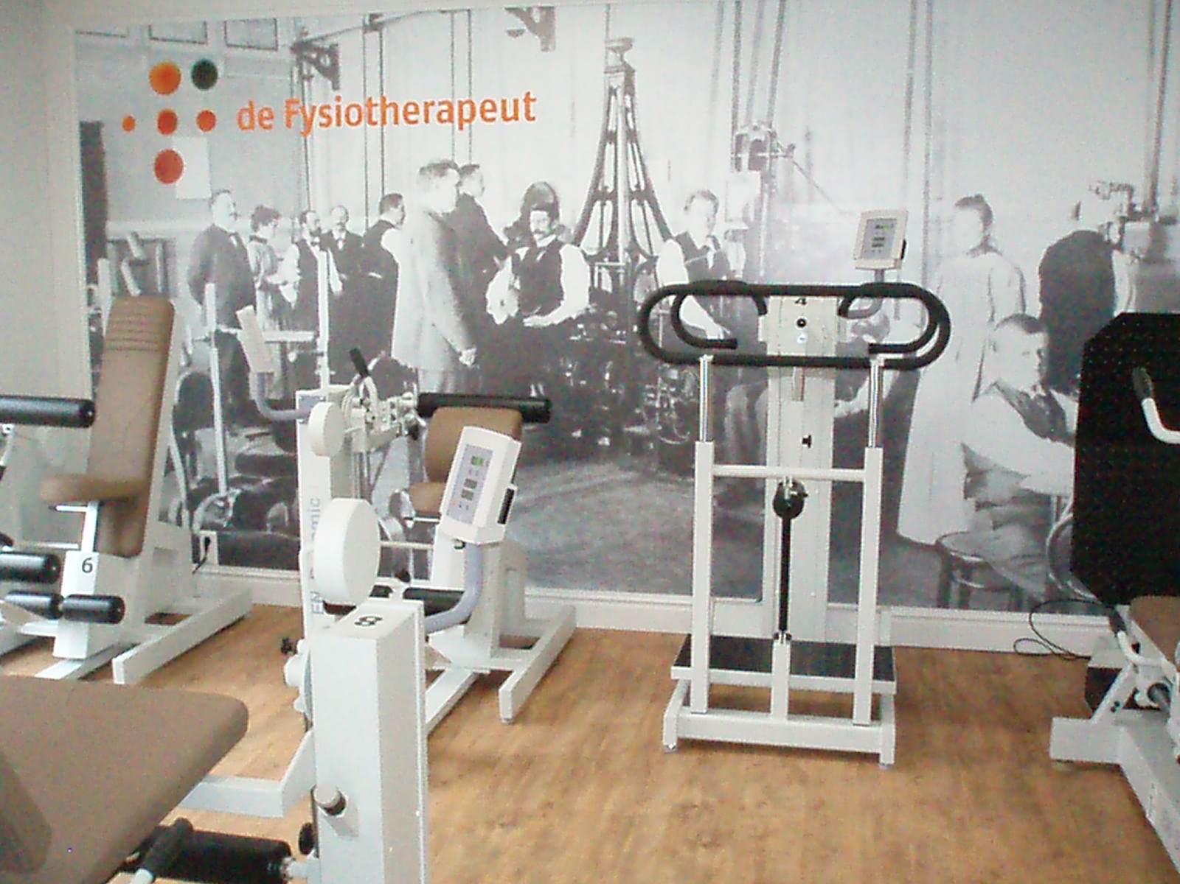

“Zanderzaal” waar oud en nieuw elkaar ontmoeten.



§ 2c Collectiebeheer

Het Oral History Project, nieuwe aanwinsten.

Het Oral History Project, waarbij personen die hun sporen in de fysiotherapie verdiend hebben worden geïnterviewd, heeft dit jaar niet geheel stilgestaan. Het bestuur heeft het initiatief genomen om een fondsenwerver aan te trekken om bij diverse fondsen te onderzoeken wat de mogelijkheden zijn. Daarnaast wordt een moderne manier van geldverwerven overwogen, de zgn. “crowd-funding”.

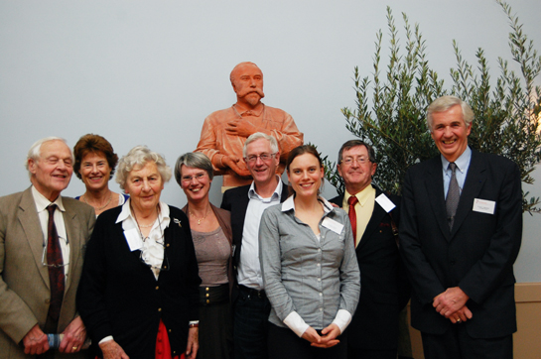

*Nazaten van Dr. Mezger voor zijn buste in Domburg op 9 december 2009*

Met Jan Mulder van Beeld & Geluid werd kontakt opgenomen om hun expertise te gebruiken voor ons audio-visueel materiaal. Daarnaast werd gevraagd of zij nog materiaal “in huis” hebben wat past in onze collectie.

Nieuwe aanwinsten.

Onze bibliotheek-collectie werd uitgebreid door middel van een flink aantal schenkingen:

* Diverse ontbrekende boeken werden ontvangen van de collega’s Koop Reynders te Ellecom en Gerard Verver te Harderwijk.
* Boeken ontvangen van Mevr. A. Hotke, oud kinderfysiotherapeute te Den Haag
* Van de bibliotheek van de Hogeschool Utrecht werd een 30 tal boeken ontvangen.
* Ontvangen van het Nederlands Paramedisch Instituut een groot deel van hun bibliotheek.

Dat betekent voorlopig 165 nieuwe titels, die binnenkort op onze bijgewerkte catalogus worden bijgewerkt. Daarnaast veel tijdschriften die nog moeten worden geselecteerd.

* Van collega Frans van den Bouwhuijzen werd een UV apparaat uit 1955 merk Biosol 11856, van Philips ontvangen.
* Ontvangen van het oud-bestuurslid SGF, Peter Buijs, te Hilversum, de volgende apparaten: Diadyne, Neutroton 621 en een onbekend apparaat.

Daarnaast twee oefenappaten volgens Neumann-Neurode uit 1925 :

Een Schwachfussleiter en een nekschommel.

Tevens een aantal boeken, waaronder een aantal over en van Sebastian Kneipp.

* Ontvangen van J. Twigt te Sliedrecht 2 dozen met boeken welke aan de collectie konden worden toegevoegd.
* Ontvangen van Collega Ton Golücke te Zwolle de volgende apparaten

Nemetrodyne/endovac, Elther GFA, Erbogalvan U2, InterEst interferrentie apparaat en enige boeken.

§ 2d Fondsenwerving. Begunstigers 2015.

Naast de jaarlijkse bijdragen van het KNGF, waarvoor we zeer dankbaar zijn, zijn wij afhankelijk van de bijdragen van onze begunstigers die het realiseren van de doelstellingen mogelijk maken.

Wij willen alle mensen en instellingen hartelijk bedanken voor de steun die zij ons in 2015 hebben gegeven. Wij hopen dat u dat blijft doen.



§ 3 Financieën.

**Financieel verslag 1 jan. 2015-31 dec 2015**

**Boekslado zakelijke rekening 31-12-2014 € 1.223,23**

**Ontvangsten:**

**KNGF opslag (2014/2015) € 5.000,00**

**KNGF Donatie (2014/2015) € 6.000,00**

**Begunstigers € 1.795,00**

**Schenkingen € 950,00**

**+ € 13.745,00 + € 13.745,00**

**€ 14.968,23**

**Uitgaven:**

**Bankkosten € 137,33**

**Collectie beheer € 1.446,23**

**ICT/ website € 263,83**

**Bestuurskosten € 2.155,55**

**Opslag historisch materiaal € 3.000,00**

**Symposia € 100,00**

**€ 7.102,94 -- € 7.102,94**

**Boekslado zakelijke rekening 31-12-2015 € 7.865,29**

**Boekslado kapitaalrekening 31-12-2014 € 13.354,89**

**Rente 2015 + € 117,02**

**Boekslado kapitaalrekening 31-12-2015 € 13.471,91**

|  |  |  |  |  |  |  |  |
| --- | --- | --- | --- | --- | --- | --- | --- |
|  |  |  |  |  |  |  |  |





|  |  |  |  |  |  |  |  |  |
| --- | --- | --- | --- | --- | --- | --- | --- | --- |
|  | |  |  |  | |  |  |  |
|  | |  |  |  |  |  |  |  |
| **Begroting 2016** | |  |  |  |  |  |  |  |
| **Boeksaldo zakelijke rekening** | | | |  | **1-1-2016** |  |  | **€ 7.865,00** |
|  |  | |  |  |  |  |  |  |
| **Ontvangsten:** | | |  |  |  |  |  |  |
|  |  | |  |  |  |  |  |  |
| KNGF opslag 2016 | | |  |  | € 3.000,00 |  |  |  |
| KNGF Donatie 2016 | | |  |  | € 2.500,00 |  |  |  |
| Begunstigers | | |  |  | € 2.000,00 |  |  |  |
| Schenkingen | | |  |  | € 800,00 |  |  |  |
|  |  | |  |  |  |  |  |  |
|  |  | |  |  |  |  |  |  |
|  |  | |  |  | _________ |  |  |  |
|  |  | |  | + | € 8.300,00 |  | + | **€ 8.300,00** |
|  |  | |  |  |  |  |  | **___________** |
|  |  | |  |  |  |  |  | **€ 16.165,00** |
|  |  | |  |  |  |  |  |  |
|  |  | |  |  |  |  |  |  |
| **Uitgaven:** | | |  |  |  |  |  |  |
|  |  | |  |  |  |  |  |  |
| Bankkosten | | |  |  | € 140,00 |  |  |  |
| Beheer collectie | | |  |  | € 1.500,00 |  |  |  |
| Website |  | |  |  | € 200,00 |  |  |  |
| Bestuurskosten | | |  |  | € 2.500,00 |  |  |  |
| Opslag historisch materiaal | | | |  | € 3.000,00 |  |  |  |
|  |  | |  |  |  |  |  |  |
|  |  | |  |  | _________ |  |  |  |
|  |  | |  | + | € 7.340,00 |  |  | **-€ 7.340,00** |
|  |  | |  |  |  |  |  |  |
|  |  | |  |  |  |  |  |  |
| **Boeksaldo zakelijke rekening** | | | |  | **31-12-2016** |  |  | **€ 8.825,00** |
|  |  | |  |  |  |  |  |  |
|  |  | |  |  |  |  |  |  |
|  |  | |  |  |  |  |  |  |
| **Boeksaldo kapitaalrekening** | | | |  | **1-1-2016** |  |  | **€ 13.472,00** |
|  |  | |  |  |  |  |  |  |
| Rente t/m 31-12-2016 | | | |  |  |  | + | 66 |
|  |  | |  |  |  |  |  | ___________ |
| **Boeksaldo kapitaalrekening** | | | |  | **31-12-2016** |  |  | **€ 13.538,00** |
|  |  | |  |  |  |  |  |  |
|  |  | |  |  |  |  |  |  |
| **Reseveringen 2016** | | | |  |  |  |  |  |
|  |  | |  |  |  |  |  |  |
| Reserveringen faciliteren onderzoek 2016-‘17 | | | | |  |  |  | € 5.000,00 |
| Reserveringen verhuizing bibliotheek | | | |  |  |  |  | € 6.000,00 |
|  |  | |  |  |  |  |  |  |
|  |  | |  |  |  |  |  |  |
|  |  | |  |  |  |  |  | **___________** |
|  |  | |  |  |  |  |  | **€ 11.000,00** |